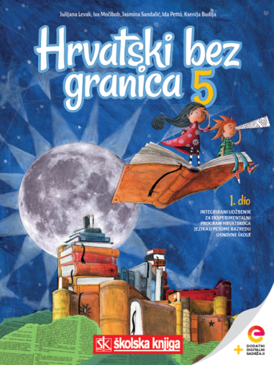
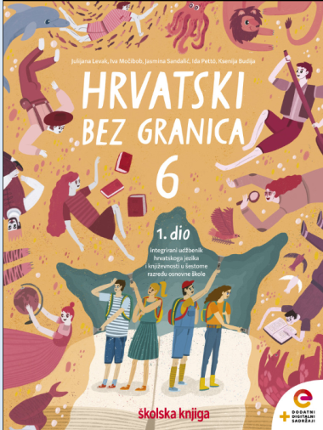
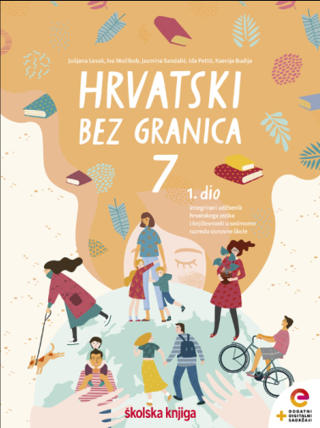

Hrvatski jezik - Nastava na daljinu
Razred: sedmi
Broj sati nastave: 1
Nastavna jedinice: Ivan Goran Kovačić, Mrak na svijetlim stazama (interpretacija književnoga teksta)

U ovoj ćeš lekciji:
- uvježbavati slušanje i čitanje književnoga teksta
- razvijati sposobnost samostalnoga rada na književnome tekstu
- provjeravati razumijevanje književnoga teksta odgovorom na postavljeno pitanje
- kronološki poredati događaje u ulomku
- prepoznati na koji se lik odnosi navod iz djela
- prepoznati različite karakterizacije lika na temelju navoda iz ulomka
- uočavati stilska izražajna sredstva u funkciji karakterizacije lika
- uočavati obilježja novele
- promišljati o potrebi za borbom protiv nepravde i potrebom čuvanja vlastite sigurnosti.

Dragi učeniče, draga učenice,
pažljivo čitaj upute u zadatcima. Aktivnosti su namijenjen tebi i planirane su za 1 nastavni sat.

REZULTATI UČENJA:
Zadatak si ispunio ako profesorici/profesoru pošalješ rješenja kviza u zadanome vremenu.

OPIS AKTIVNOSTI
1. aktivnost – slušanje/čitanje književnoga teksta
Pročitaj tekst Mrak na svijetlim stazama u udžbeniku Hrvatski bez granica 7, 2. dio, na stranicama 144. – 146.
Udžbenik se nalazi na poveznici: https://www.e-sfera.hr/prelistaj-izdanje/2900355f-967b-4d8f-9a26-0899666e6938

Ako želiš, možeš i poslušati zvučni zapis teksta.
Zvučni zapis se nalazi na poveznici https://www.e-sfera.hr/dodatni-digitalni-sadrzaji/4e50af69-939f-41dc-a4bf-4dcbc2624a78/u istoimenoj rubrici.
Za vrijeme slušanja možeš pratiti tekst koji se nalazi ispod zvučnoga zapisa.
3. aktivnost – bilježenje zapažanja nakon slušanja i čitanja književnoga teksta
3. aktivnost – kviz za provjeru razumijevanja književnoga ulomka
Provjeri razumijevanje pročitanoga teksta uz pomoć kviza na poveznici:

https://forms.office.com/Pages/ShareFormPage.aspx?id=FvJamzTGgEurAgyaPQKQkZR1aHxiDn1AhNUERzrMAlxUODlPMTZZS0NRT1RGSzNJVk02TlI2NUFMTC4u&sharetoken=VTpUK5VurOsipxMvAXjL

Nakon rješavanja svih zadataka, rješenja pošalji profesorici/profesoru.

Napomena za učitelje
Poštovane kolegice, poštovani kolege,
molimo vas da prije dijeljenja s učenicima duplicirate poveznicu na kviz u aplikaciji MS Forms kako biste dobili samo odgovore svojih učenika.
Hvala!

